日々の言語活動の充実を目指して

目黒区立第四中学校
校長 牛島順子

１ はじめに
本校は開校６６周年の伝統校である。目黒区の中心に位置し、周辺の林試の森、目黒不動尊、大鳥神社からは古い歴史が感じられる。
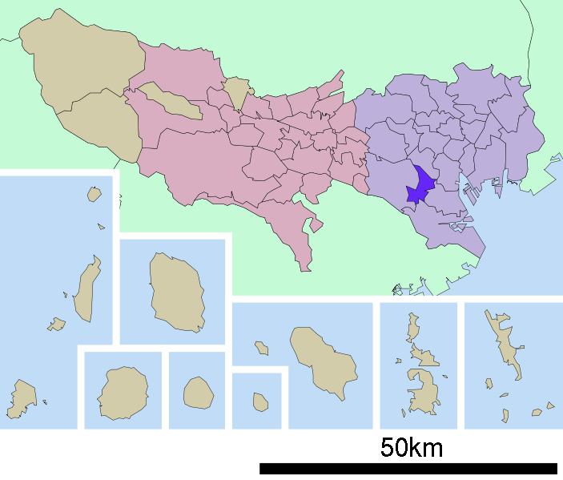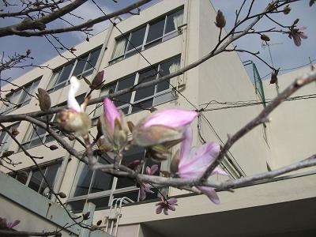
生徒は明るく素直で、毎日落ち着いた雰囲気の中で生活している。今年度重点目標は「人権教育推進」、「言語活動推進」、「英語教育推進」である。本校特別支援学級との交流、学区小学校との交流、２年後統合する３中との交流等を進めている。保護者・地域は教育に関心が高く、学校を多方面から支援してくれている。学習面では各学年ともに都・区学力調査においておおむね好成績であるが、「活用する力」や「読み解く力」においてやや課題がある。
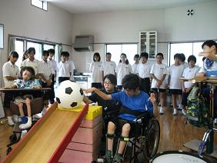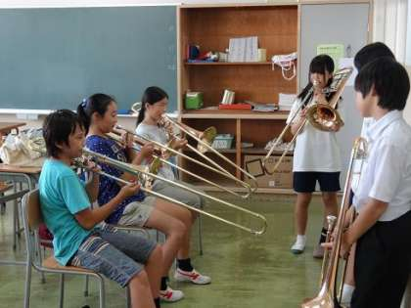

２ 研究のねらい
平成24年度より全面実施された教育課程では、「生きる力」を培うため「思考力、判断力、表現力」を充実させていくことが重要で

（タイトル）

ある。そんな中、本校では、思考・判断・表
現等を問う読解力の問題や、記述式問題、知識・技能を活用する問題に課題があることが分かった。そこで、「思考力、判断力、表現力」をはぐくむため、その基盤となる「言語活動」を充実させることが重要であると考えた。

３ 文献研究
（１）多様な力を支える言語活動
国立教育政策研究所初等中等教育研究部長 工藤文三氏の解説に、以下の内容がある。
･････言語活動は、「基礎的・基本的な知識及び技能」や、「これらを活用して課題を解決するために必要な思考力、判断力、表現力」などの力を支えるための活動の一部と位置づけられます。あくまでも、これらの力を育てるためのプロセスであり、言語活動そのものが目的ではありません。（中略）言語活動を厳密に定義しようと考える学校もあるでしょう。ところが、「言語活動」が意味する範囲は非常に幅広く、さまざまな力にかかわるため、定義付けや図式化により、かえって表層的な活動に陥ってしまう危険性があります。（中略）今回、言語活動が導入されるのは、ＰＩＳＡによって、読解力低下に関する実態が明らかになったことが、直接的な理由の一つとして挙げられます。読解力も、幅広い概念ですが、言語活動によって育成を目指す力は、この読解力も含んでいると考えられます。 （ベネッセVIEW21 2008年夏号）
（２）言語活動の必要性（文部科学省コミュニケーション教育推進会議より）
最近の子どもたちは核家族化、少子化、遊びの変質等の影響で人間関係をつくる機会が減っているため、友達との関わりづくりが苦手な生徒や、コミュニケーション能力に乏しい子どもが増えてきている。また、まわりに配慮して行動することや、集団における自分の役割を自覚できない生徒も増えている。このような子どもたちを、将来、多様な価値観を持つ人々と協力、共同しながら社会に貢献することができる創造性豊かな人材に育てるためには、
・論理的な思考力や表現力を育てること
・互いに考えを伝え合い、理解し合うこと
また、感情、思いをうまく表現したり、コントロールしたりできない生徒も増えており、
・日常的な会話表現を豊かにし、人間関係形成力（かかわり力）を育てること
・感情･情緒を適切に表出することで、自分を知り、相手の気持ちを知るようにすること
以上のことを意図した活動が重要である。
（３）PISA型読解力
平成２２年２月独立行政法人教員研修センター「言語活動の充実を図る全体計画と授業の工夫」において、「『受信』→『思考』→『発信』のサイクルを教育活動に」という項目がある。この『受信』→『思考』→『発信』のサイクルが、PISA型読解力が育成できる教育活動として位置付けられている。

４ 仮説
以上の文献研究を受けて、仮説を設定した。
・「言語活動」を充実させるためには、「受信→思考→発信」という学習プロセスに基づいたPISA 型「読解力」をはぐくむ学力観への転換が有効である。
・「読解力」や「活用する力」を育成するには、限られた教科だけではなく全ての教育活動を通して推進することが有効である。

５ 研究方法
研究方法は、①授業改善：授業における言語活動、②表現する場の充実：行事における言語活動、③学びを支える基盤づくり：家庭地域と連携した言語活動の３分野に分けた。

６ 実践研究の概要
実践研究の内容は以下のとおりである。
【授業改善について】
○言語の力を育てるスキルの指導
○伝え合う場、学び合いの場の設定
○自分の考えをもたせるための工夫
○何でも話し合え、認め合う学習環境づくり
【表現する場の充実】
○学校行事等、特別活動での場面設定
○よりよい発表と聞き方についての指導
【学びを支える基盤づくり】
○よりよい学習習慣・言語環境習慣の確立
○ＰＴＡ広報紙での家庭・地域への啓発
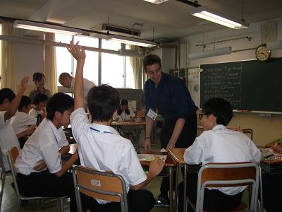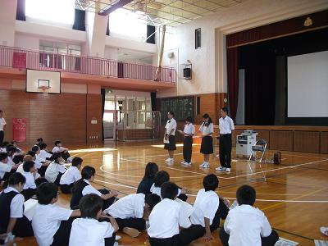
７ 授業における言語活動

領域 | 区分 | 活動内容
教科 | 国語  社会  数学  理科  音楽  美術  体育  技術  家庭  英語 | 朗読、記録、要約、説明、暗唱、作文、  レポート、調査発表、スピーチ  解き方の説明、証明問題  実験・観察レポート  表現方法の話し合い、作品鑑賞発表  作品鑑賞発表  作戦会議、体ほぐし体操  ICTによる情報収集･発信  調理実習における共同作業  暗唱、会話、スキット、スピーチ、劇
総合的な学習 | 職場体験など | 調査･研究発表、ソーシャルスキル訓練、手紙の書き方、体験報告
道徳 | 道徳 | 意見発表、討論、ロールプレイ、感想
特別  活動 | 学級活動  生徒会  学芸発  運動会  宿泊  読書  部活 | 話し合い、班会議、学級新聞、生活ノート、グループエンカウンター  生徒総会、生徒会朝礼、弁論  研究発表、演劇、作品発表  応援団演技  事前・事後学習発表（新聞・俳句）  朝読書、ブックトーク、読み聞かせ、  演劇部、ダンス部、英語部

授業における具体的な事例を生徒の活動を中心にまとめた。
（１）時事問題スピーチ【受信・思考・発信】
国語科や社会科の授業では、各自が新聞記事から選んだニュースについて、３分間スピーチを行なう。発表原稿は発表後に廊下に掲示し他の生徒も読めるようにする。英語科では自己紹介、学校の紹介、地域の紹介、自分の夢や時事問題などについて英語で発表する。
（２）百人一首大会【思考・発信】
毎年生徒会行事として実施するが、事前に国語科では、各自好きな和歌に解説を加え、イメージ画を加えたポスターにし、掲示する。
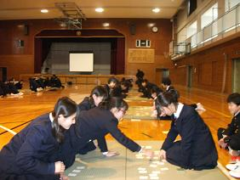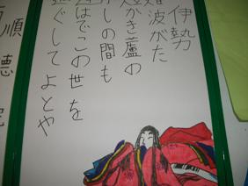
（３）説明 【受信・思考・発信】
数学科･理科では、考え方を発表する場面を工夫し、音楽科･美術科においては、鑑賞で自分の感想を発表する場面をつくる。
（４）創作活動【受信・思考・発信】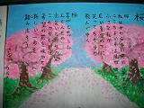 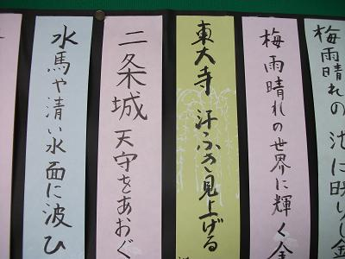
国語科、総合的な学習において、詩、俳句、壁新聞の製作をする。
【生徒作品 詩】「未来への警告」
どんな文明や技術をもっていても
自然の前では人は無力
忘れていた・・・グラグラグラグラ
僕らは無力だった
暗く感じる街の灯り
人の生活にはこれで十分だ
尽きない人間の欲望 グラグラグラグラ
神の怒りか
テレビの画面には映らない
想像を越える現地の惨状 奪われた多くの命
僕らはまだ全てを知らない
未来のために今 何ができるのだろう

８ 表現する場の充実（行事における言語活動）
（１）演劇発表【思考・発信】
演劇では、かかわり合いの苦手な生徒も自然にコミュニケーションが増えてくるし、心に響く作品からは生き方への示唆も多くある。
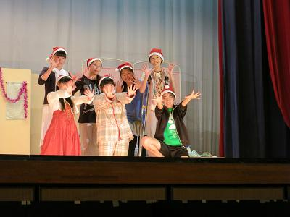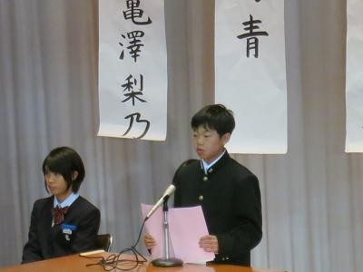
（２）グループエンカウンター【受信・思考・発信】
１年生新学期にグループエンカウンターを実施し、他者と認め合う人間関係を築くようにする。SCのグループ面接は中１ギャップ予防のため、１年生全員対象で行なう。
（３）掲示教育【受信・思考・発信】
各教科のレポートや作品、行事実行委員会や委員会活動の報告･連絡なども多数掲示する。美しいことばやメッセージ等を「言葉の窓」として、廊下の掲示コーナーに掲示し言語環境を豊かにする。
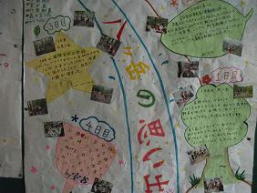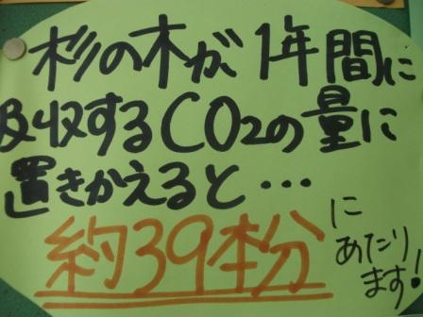
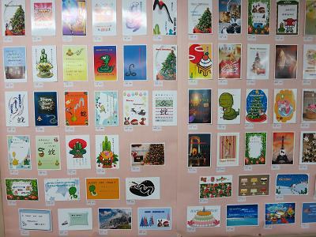
（４）「ことば文化講演会」【受信・思考】
【３年生徒作品：心に響くことば】
始まるのを待ってはいけない
自分でやるからこそ
何かが起こるのだ
「桂小金治師匠講演会」では、テンポの良い、人生経験豊富な話や、表現力豊かな美しい日本語の数々に感動の声が寄せられた。
【生徒感想文】
○師匠はお父さんやお母さんの言葉に影響されて生きてきたというのが伝わってきたので、私も両親を大切にしていこうと思いました。先日親とケンカをし、私も悪いのに口をきいていませんでした。素直になろうと決めました。
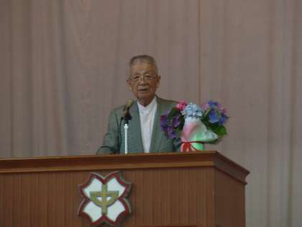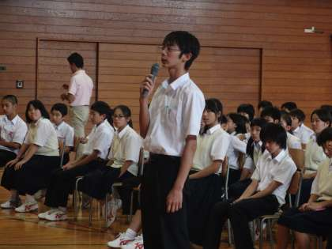
（５）生徒会活動【受信・思考・発信】
月1回の生徒会朝礼やクラス討議では、多くの意見発表がある。クラス討議は毎年5月生徒総会の第2部として行なう。全校共通のテーマについて、各学級で話し合い、学級の意見を生徒総会で発表する。
【生徒代表からのテーマ設定説明】
大震災では多くの方々が家族を失いました。話すことも会うことも、もうできません。私たちが普段何気なく接している家族との時間は、かけがえのないものではないでしょうか。この震災を機会に、もう一度家族の大切さについて考えてみましょう。
【生徒会代表からのまとめと呼びかけ】
「学校の平等」について、各クラスの結果をまとめると、「同じ環境にいるのに、違いや差を誰か一人でも感じたら、それは平等ではない」という意見にまとまりました。こんな状況をつくらないためには、対等に接し、他人を思いやる気持ちをもつことが大切です。これからの学校生活において、話し合ったことを具体的な行動へと繋げていきましょう。
【生徒全員の決意表明】
・人の悪口をこそこそ言わない。
・相手の気持ちを汲み、小さな心配りをする。
・日頃の言葉づかいに気をつける。
・仲間外れをなくし、誰とも気兼ねなく話す。
（６）弁論大会 【受信・思考・発信】
弁論大会は毎年秋の学芸発表で実施している。手順は、生徒会でテーマを選び、全校生徒が作文を書く。各学級で作文をもとに意見発表会を開き、投票でクラス代表を選ぶ。テーマは平成23年度「マナー」、平成24年度「環境」、今年は「人とのかかわり」である。
「マナー」については、「人に不愉快な思いをさせないこと」について、切り込んだ意見発表があった。生徒全員の作文は展示会場に展示し、生徒全員で共有した。「環境」については、原子力に依存してきたこれまでの贅沢な生活を見つめ直すきっかけとなった。
（７）小中合同「いじめ問題を考えるつどい」【受信・思考・発信】
「いじめ問題を考えるつどい」は小学生と一緒にいじめ防止について話し合う。小学校２校の６年生全員と本校の２年生全員が一同に会し、少人数グループで討議する。
【代表生徒のまとめ】
「相手の立場で考え、見つけたら勇気を出して注意すること」、「一人ひとりがいじめは悪いものであることを理解して、いじめをなくしていこう」「本校を発信源として目黒区や全国からいじめがなくなるように努力しましょう。たとえ一人ひとりの力は小さくても、みんなで力を合わせれば何かが変わるのだと信じます」
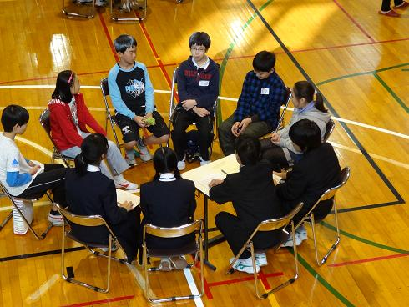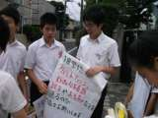
（８）被災地支援プロジェクト【思考・発信】
平成23年度夏、生徒会では、「被災地へ涼しさを贈ろう大作戦」の活動を行い、目黒区友好都市気仙沼市の中学校へ支援品を贈った。物品仕分け作業にも多くのボランティアが集まり、生徒達自身「タオル２４８枚を筆頭に四中生の温かさを実感した」と喜んでいた。
【生徒から被災地への手紙】
テレビなどで原発や震災の傷あとを見ると大変心が痛みます。東京に住んでいる僕達は被災地が遠く、いまだにどのような様子なのかがよく分からず、何も役に立てないのがとても自分に腹がたちます。今回目黒四中では、タオル、おもちゃや絵本、帽子、ウエットティッシュなどを集めました。特にうちわは、それぞれにメッセージがついています。読んで少しでも元気になっていただけるとうれしいです。これからも四中では被災地の為に、”元気、勇気、希望”を届けていきます。普通の生活に戻れるのは、まだ先かもしれませんが、絶対に前の生活に戻れるはずです。日本全国が共に支え合いましょう。 （目黒区立第四中学校 生徒会）
（９）目黒リバーサイドフェスティバル
【生徒挨拶】私達ダンス部は、平成23年度より被災地に元気を贈ろうという目的で３年間連続してフェズティバルに参加し、ダンスを披露しています。今年も被災地へ元気を贈るつもりで踊ります。
（同時に英語でも同様の内容をスピーチした）
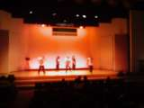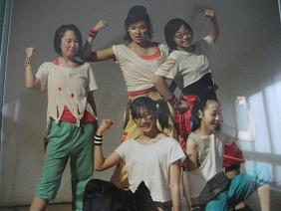

９ 学びを支える基盤づくり（家庭・地域と連携した言語活動）
（１）社明集会【受信・思考・発信】
２年生は法務省主催「社会を明るくする運動対話集会」で、保護司さんのリードのもとグループ討議を行なっている。
【生徒発言のようす】
「犯罪や非行の防止と罪を犯した人たちの更生について理解することができた」、「犯罪を犯すかどうかの分かれ道に注意したい」、「親身になって非行防止を呼びかけられ心に響いた」、「魔の手が伸びた時、きっと今日の授業がブレーキになる」
（２）読書活動【受信・思考】
読書マラソンは全校生徒が参加し、１年間13万ページを達成する生徒もいた。全学年毎朝10分間の朝読書、図書支援員ブックトーク・読み聞かせ、10名以上の保護者図書ボランティアによる図書室運営、図書委員からのブックレターなど多彩な活動がある。
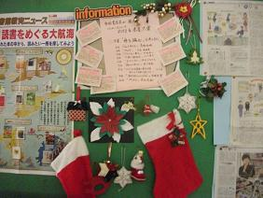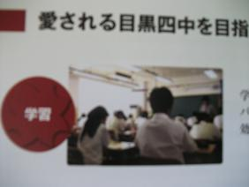
（３）学習習慣づくり【思考・発信】
各教科では自学・自習ノートを推奨しており、自分のペースで取り組める家庭自主学習が進むよう工夫している。
（４）PTA等による支援【受信・思考】
PTAの３学年委員は卒業生のアンケートを集約し、学習習慣づくりへのアドバイス特集を毎年製本配布している。壁新聞づくりではゲストティーチャーより指導を受ける。
（５）ＰＴＡ広報紙【受信・思考】
PTA広報委員からは多数の広報誌が発行され、生徒・保護者ともに豊かな言語能力や豊かな表現力に刺激を受けている。

１０ 成果と課題
- 成果
①授業改善（授業における言語活動）
・教師間では、「いつでも、どこでも言語 活動」という意識が広がり、校内研修で言語活動の工夫を共有し合っている。「受信・思考・発信」も意識され始めている。
・授業では、言語活動を取り入れた良い授業だと第三者評価委員の先生方に褒められた。
・発表活動では、自分の考えをまとめ発表し合うことにより、発表の質が高まってきた。
・作文の表現力が向上しており、作文・読書感想文・標語コンクールの入賞者が増えた。
・国、都や区の学力調査において、学習に対する「関心・意欲」の向上、「読み解く力」、「活用する力」の向上がある。
②表現する場の充実（行事における言語活動）
・生徒会の自主的な活動が活発となり、よりより学校づくりに向けて諸課題の解決策を発信している。その活動は、震災支援プロジェクトやエコ活動、生徒発案のクールビズ実施に繋がっている。
・人間関係においては、いじめ問題や不登校、中１ギャップが非常に少ない。
・演劇部は平成23年度都大会で最優秀校に、生徒会は同年、東京都教育委員会より環境教育推進校として表彰を受けた。
③学びを支える基盤づくり（家庭・地域と連携した言語活動）
・「社明集会」の参加者や図書ボランティアの協力者が増えてきている。
・平成24年度学校評価保護者対象では、学校生活の「良好な友人関係について」、大いに満足と満足を足した数字が91,7％、特別活動については90，8％であった。
・平成25年度１年生７月保護者対象意識調査より、学校運営についておおむね満足の数字が84.6％であった。
（２）課題
今後の課題として、本校生徒の意識調査を実施し実践研究の効果検証を行いたいと考えている。さらには、各教科での学び合いを取り入れた授業の充実や、特別活動における個に応じた言語活動の工夫等を進めていきたい。また家庭との連携を進め、主体的に学習に取り組む態度を育成していきたい。
今後、言語活動推進校での実践事例等からさらなる研究を深めていき、次代を担う若者達が数々の困難に直面しても逞しく生きていけるよう、仲間と協力して課題解決にあたっていけるよう、言語活動の充実を通して、「生きる力」を育てていきたいと考えている。
１ 日々の言語活動の充実を目指して
２ ねらい
本校では、思考・判断・表現等を問う読解力に関わる問題や、記述式問題、知識・技能を活用する問題に課題があることが分かった。そこで、「思考力、判断力、表現力」をはぐくむため、その基盤となる「言語活動」を充実させることが重要であると考えた。
３ ねらい達成の方法
研究方法は、①授業改善：授業における言語活動、②表現する場の充実：行事における言語活動、③学びを支える基盤づくり：家庭地域と連携した言語活動の３分野に分けて実践研究を行った。
４ 主な成果
・授業改善が進んでいる。
・言語活動の場面が充実してきた。
・家庭・地域の連携が進んでいる。
５ 残された課題
・言語活動を取り入れにくい教科についてもさらなる研究が必要である。
・生徒の効果検証が必要である。

（目次）
１ はじめに・・・・・・・・・・・・・・・・・・・・P１
２ 研究のねらい・・・・・・・・・・・・・・・・・・P１
３ 文献研究・・・・・・・・・・・・・・・・・・・・P２
４ 仮説・・・・・・・・・・・・・・・・・・・・・・P３
５ 研究方法・・・・・・・・・・・・・・・・・・・・P３
６ 実践研究の概要・・・・・・・・・・・・・・・・・P４
７ 実践研究：授業における言語活動・・・・・・・・・P４
８ 実践研究：行事における言語活動・・・・・・・・・P６
９ 実践研究：家庭・地域と連携した言語活動・・・・・P10
10 成果と課題・・・・・・・・・・・・・・・・・・・P11

